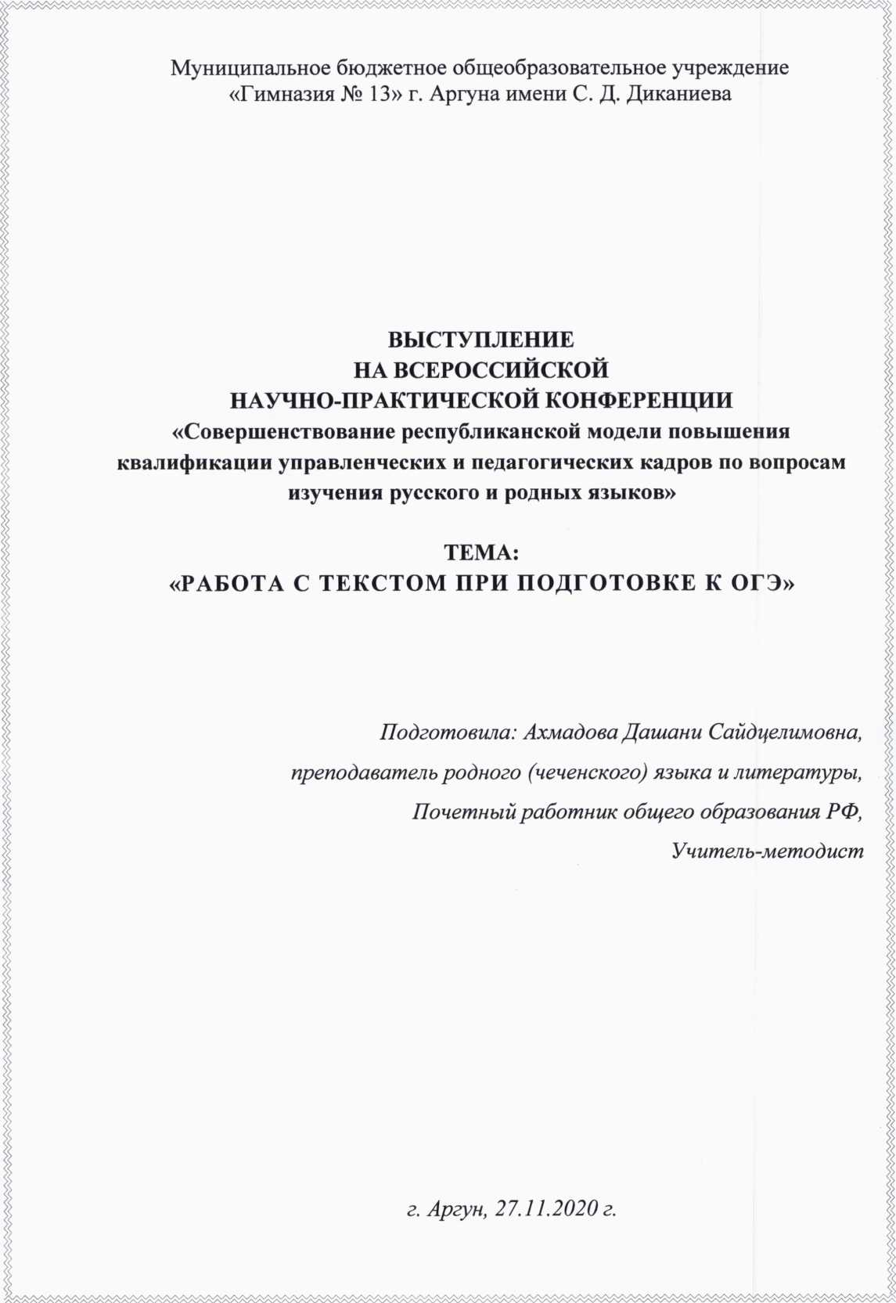

Ученик - это не сосуд, который надо наполнить,

а факел, который надо зажечь.

Конфуций

Тема моего выступления «Работа с текстом при подготовке к итоговой аттестации формате ОГЭ».

Тема сложная, ёмкая, требующая от учителя системной работы в этом направлении. Мы знаем, что для современного обучающегося важно приобретение навыка работы с информацией. От умения работать с текстом: понимать главное и второстепенное, анализировать текст с разных точек зрения, зависит сформированность языковой компетенции обучающегося.

Работа с текстом на уроках как русского, так и родного (чеченского) языков имеет свои определённые сложности и особенности - от самых простых: пересказа, ответа на вопросы, умения задавать вопросы; до сложных, требующих творческого подхода, построения доказательств и опровержений.

Важнейшим условием работы с текстом является изучающее (понимание главного и второстепенного в содержании) и поисковое чтение (умение находить нужную конкретную информацию). Оба эти условия необходимы для успешной работы при подготовке к итоговой аттестации. Основой работы в формате ОГЭ является именно изучающее чтение, которое дает результат только при системной работе с текстом.

Итоговая аттестация в формате ОГЭ предполагает систему анализа предложенного текста на основе знаний правил орфографии, пунктуации, морфологии, лексики и синтаксиса.

Все задания отрабатываются через анализ данного текста. Такая работа выполняется как самостоятельно, так и совместно с учителем, что помогает анализировать ошибки, закреплять навыки работы на дополнительном материале.

Немаловажную роль играет выбор самого текста: стараюсь на своих занятиях предлагать интересный текст, чтобы при анализе художественного материала можно было плавно перейти к обсуждению нравственных и социальных аспектов.

Но эту работу ещё можно и усилить, предложив детям самим подбирать тексты из художественной литературы, близкие по тематике, как на родном, так и на русском языках и формулировать задания в формате ОГЭ.

В качестве примера из своей практики хочу привести фрагмент из недавнего интегрированного урока родного (чеченского) и русского языков, где отрабатывался алгоритм написания сочинения-рассуждения (часть 3, 9.3). Тема была интересная, злободневная (милосердие, сострадание). Дети активно включились в беседу и видно было, что им интересна данная проблематика, каждый обучающийся рассуждал по-своему: приводились примеры

милосердия и человечности непосредственно из жизни. Отрабатывались навыки рассуждения на русском и на родном (чеченском) языках.

Важно, чтобы урок был профессиональным, проблемным, уроком взаимодействия и диалога. Любой урок может оказаться успешным только тогда, если основан на творческом единении учителя с детьми. Только специально спланированная (то есть продуманная) деятельность учителя способствует развитию у обучающихся познавательного интереса, познавательной мотивации и творческой активности. Целенаправленное планирование должно способствовать созданию условий, благоприятных для самореализации, чтобы у детей не пропала вера в собственные силы.

Научить обучающихся грамотно анализировать, интерпретировать текст - одна из важнейших задач учителя. Третья часть экзаменационной работы как раз и проверяет практические речевые умения, навыки, дает представление о том, умеют ли дети отстаивать свою точку зрения, грамотно ли её излагают. Поэтому на уроках родного (чеченского) языка стараюсь планомерно развивать речь обучаюшихся и умение рассуждать на заданную тему, приводить аргументы, делать выводы.

в своей практике я приучаю ребят, наряду со словарями, пользоваться собственным справочным материалом, где собираются ими опорные слова, словосочетания, синонимы, антонимы, как на русском, так и на родном языках Зная этимологию слова, можно правильно применить его в работе, тем самым обогащая свой словарный запас.

Значение такой работы в том, что обучающиеся оперируют понятиями, выбирая нужные слова.

Использование различных возможностей инновационных технологий при работе над текстом также помогает привлечь внимание детей.

Взаимопроверка сочинений-рассуждений детей, в соответствии с критериями ОГЭ, также приносит положительные результаты. Она позволяет увидеть сильные стороны, недостатки работ и нацелить обучающихся на правильные установки при выполнении подобного задания. Чужие ошибки в построении текста сочинения дети видят и стараются не допускать подобные ошибки сами.

Это творческая работа, которая помогает каждому обучающемуся выразить себя как личность, проявить через слово свою индивидуальность. Таким образом, работая с текстом, мы закладываем основы для успешной сдачи экзамена. Спасибо за внимание!